ASVenezia, Avogaria di Comun, prove di età per magistrati, Registro 174-6, pag. 216, c. 108r

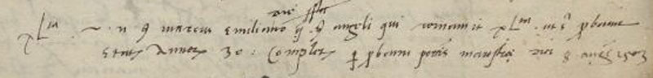

26.9.1515
MDXV die 26 septembris
Vir nobilis ser Marcus Emilianus q. ser Angeli qui remansit in XL.ta ut supra ( civilis ) probavit etatem 30 complectorum per probam potestatis Marosticae diei 8 augusti 1503.

